
Nom : ……………………………….……………
Prénom : …………………………………………

Mon livret du nageur

Grâce à ce livret l’élève pourra se repérer dans ses apprentissages.
Ce livret suit les recommandations de la circulaire de 2022.

Illustration de l’élève

Année 1 : Je suis en ………
Année 2 : Je suis en ………..
Année 3 : Je suis en …………..
Année 4 : Je suis en ……………

Claudine Durand, CPC EPS – Circonscription St Julien-Genevois
Les règles de la piscine

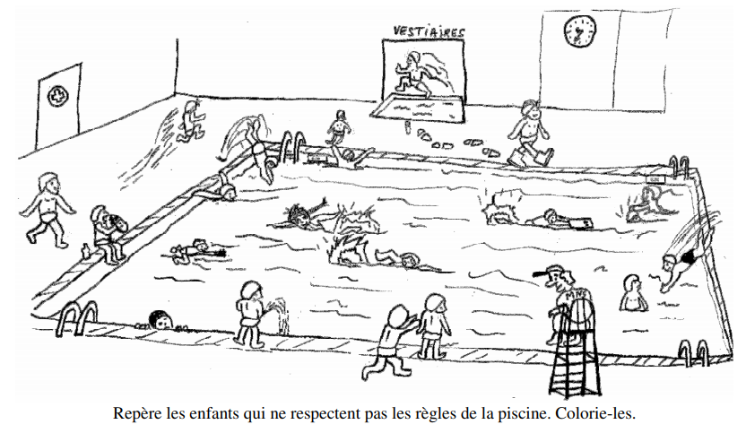

Ecris les règles que vous avez établies en classe :

……………………………………………………………………………………………………………………………
……………………………………………………………………………………………………………………………
……………………………………………………………………………………………………………………………
……………………………………………………………………………………………………………………………
……………………………………………………………………………………………………………………………

Images séquentielles

Remets les images dans l’ordre :

1 | 2 | 3
4 | 5 | 6
7 | 8 | 9
S’exprimer après une séance - Fiche support

Je suis content. 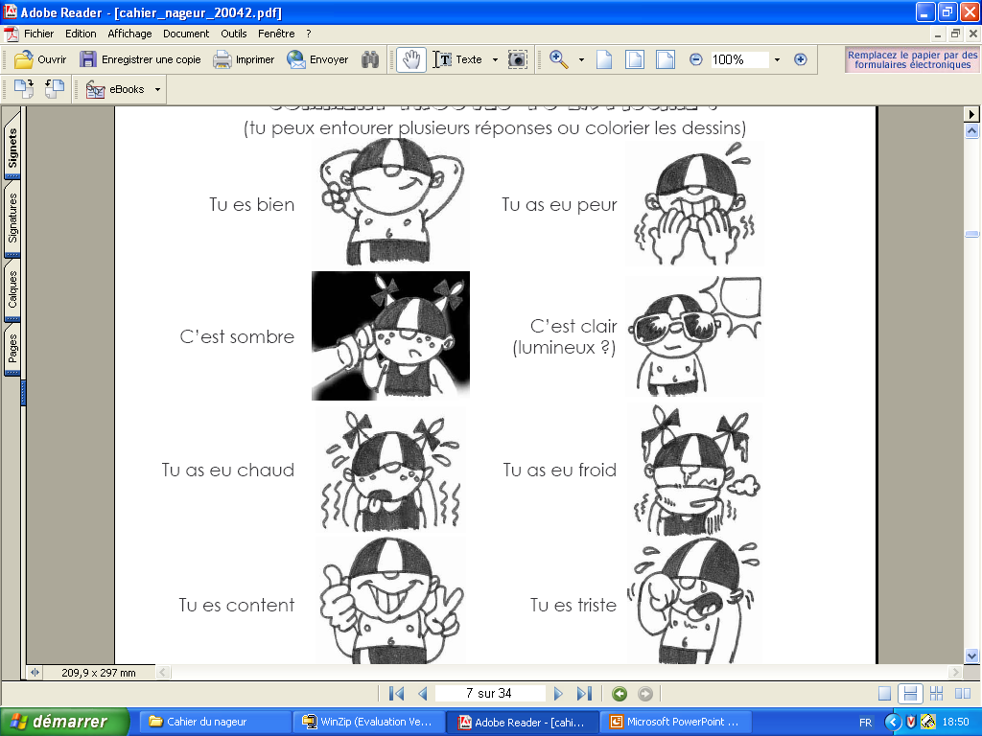 Je ne suis pas content.

J’ai eu froid. J’ai eu chaud.

J’ai eu peur. Je n’ai pas eu peur.

C’était sombre. C’était clair.

Il y avait du bruit. 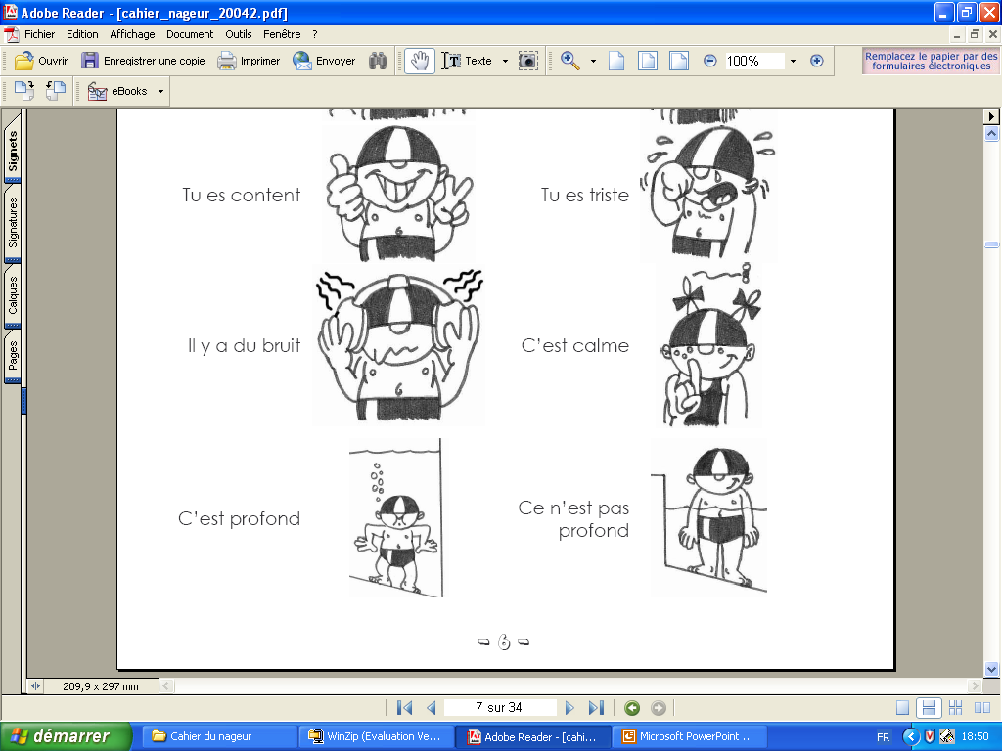 C’était calme.

C’était profond. Ce n’était pas profond.

Année 1 : 20…….…/20………

Avant la première séance | As-tu envie d’aller à la piscine ? ………………………….. parce que ………  ...............................................................................................................
Avant la première séance | J'aimerais apprendre à ………………………………………………………………………  ...............................................................................................................
Avant la première séance | J’ai peur…………………………………………………………………………………………….
Séance 1  Bilan | Qu’as-tu aimé ? ………………………………………………….………………………………  ...............................................................................................................  Comment te sens-tu ? ……………………………………………………………………….
Séance 2 | Mon objectif est de ………………………………………………………………………….  ...............................................................................................................  Est-ce que j’ai atteint mon objectif ? ……………………………………..……………
Séance 3 | Mon objectif est de ………………………………………………………………………….  ...............................................................................................................  Est-ce que j’ai atteint mon objectif ? ……………………………………..……………
Séance 4 | Mon objectif est de ………………………………………………………………………….  ...............................................................................................................  Est-ce que j’ai atteint mon objectif ? ……………………………………..……………
Séance 4 | Mon objectif est de ………………………………………………………………………….  ...............................................................................................................  Est-ce que j’ai atteint mon objectif ? ……………………………………..……………
Séance 5 | Mon objectif est de ………………………………………………………………………….  ...............................................................................................................  Est-ce que j’ai atteint mon objectif ? ……………………………………..……………
Séance 6 | Mon objectif est de ………………………………………………………………………….  ...............................................................................................................  Est-ce que j’ai atteint mon objectif ? ……………………………………..……………
Séance 7 | Mon objectif est de ………………………………………………………………………….  ...............................................................................................................  Est-ce que j’ai atteint mon objectif ? ……………………………………..……………
Séance 8 | Mon objectif est de ………………………………………………………………………….  ...............................................................................................................  Est-ce que j’ai atteint mon objectif ? ……………………………………..……………
Après les séances | Je suis content… parce que j'arrive à ……………………………………………………….  ........................................................................................................................  ........................................................................................................................  L’année prochaine j’aimerais …………………………………………………………………….  ........................................................................................................................

Dessine le moment que tu as préféré de ce cycle natation :

Année 2 : 20…….…/20………

Avant la première séance | As-tu envie d’aller à la piscine ? ………………………….. parce que ………  ...............................................................................................................
Avant la première séance | J'aimerais apprendre à ………………………………………………………………………  ...............................................................................................................
Avant la première séance | J’ai peur…………………………………………………………………………………………….
Séance 1  Bilan | Qu’as-tu aimé ? ………………………………………………….………………………………  ...............................................................................................................  Comment te sens-tu ? ……………………………………………………………………….
Séance 2 | Mon objectif est de ………………………………………………………………………….  ...............................................................................................................  Est-ce que j’ai atteint mon objectif ? ……………………………………..……………
Séance 3 | Mon objectif est de ………………………………………………………………………….  ...............................................................................................................  Est-ce que j’ai atteint mon objectif ? ……………………………………..……………
Séance 4 | Mon objectif est de ………………………………………………………………………….  ...............................................................................................................  Est-ce que j’ai atteint mon objectif ? ……………………………………..……………
Séance 4 | Mon objectif est de ………………………………………………………………………….  ...............................................................................................................  Est-ce que j’ai atteint mon objectif ? ……………………………………..……………
Séance 5 | Mon objectif est de ………………………………………………………………………….  ...............................................................................................................  Est-ce que j’ai atteint mon objectif ? ……………………………………..……………
Séance 6 | Mon objectif est de ………………………………………………………………………….  ...............................................................................................................  Est-ce que j’ai atteint mon objectif ? ……………………………………..……………
Séance 7 | Mon objectif est de ………………………………………………………………………….  ...............................................................................................................  Est-ce que j’ai atteint mon objectif ? ……………………………………..……………
Séance 8 | Mon objectif est de ………………………………………………………………………….  ...............................................................................................................  Est-ce que j’ai atteint mon objectif ? ……………………………………..……………
Après les séances | Je suis content… parce que j'arrive à ………………………………………………………..  ........................................................................................................................  ........................................................................................................................  L’année prochaine j’aimerais …………………………………………………………………….  ........................................................................................................................

Dessine le moment que tu as préféré de ce cycle natation puis légende ton dessin.

…………………………………………………………………………………………………………………………………………………………………………….
…………………………………………………………………………………………………………………………………………………………………………….
Année 3 : 20…….…/20………

Avant la première séance | As-tu envie d’aller à la piscine ? ………………………….. parce que ………  ...............................................................................................................
Avant la première séance | J'aimerais apprendre à ………………………………………………………………………  ...............................................................................................................
Avant la première séance | J’ai peur…………………………………………………………………………………………….
Séance 1  Bilan | Qu’as-tu aimé ? ………………………………………………….………………………………  ...............................................................................................................  Comment te sens-tu ? ……………………………………………………………………….
Séance 2 | Mon objectif est de ………………………………………………………………………….  ...............................................................................................................  Est-ce que j’ai atteint mon objectif ? ……………………………………..……………
Séance 3 | Mon objectif est de ………………………………………………………………………….  ...............................................................................................................  Est-ce que j’ai atteint mon objectif ? ……………………………………..……………
Séance 4 | Mon objectif est de ………………………………………………………………………….  ...............................................................................................................  Est-ce que j’ai atteint mon objectif ? ……………………………………..……………
Séance 4 | Mon objectif est de ………………………………………………………………………….  ...............................................................................................................  Est-ce que j’ai atteint mon objectif ? ……………………………………..……………
Séance 5 | Mon objectif est de ………………………………………………………………………….  ...............................................................................................................  Est-ce que j’ai atteint mon objectif ? ……………………………………..……………
Séance 6 | Mon objectif est de ………………………………………………………………………….  ...............................................................................................................  Est-ce que j’ai atteint mon objectif ? ……………………………………..……………
Séance 7 | Mon objectif est de ………………………………………………………………………….  ...............................................................................................................  Est-ce que j’ai atteint mon objectif ? ……………………………………..……………
Séance 8 | Mon objectif est de ………………………………………………………………………….  ...............................................................................................................  Est-ce que j’ai atteint mon objectif ? ……………………………………..……………
Après les séances | Je suis content… parce que j'arrive à …………………………………………………….  ........................................................................................................................  ........................................................................................................................  S’il y avait eu encore un cycle de natation l’année prochaine j’aurais aimé apprendre à ……………….…………………………………………………………………………….  ………………………………………………………………………………………………………………….

Raconte le moment que tu as préféré de ce cycle natation puis dessine-le :
………………………………………………………………………………………………………………………………………………………………………………………………………………………………………………………………………………………………………………………………………………………………………………………………………………………………………………………………………………………………………………………………………………………………

Le suivi des paliers

Colorie l’illustration quand tu sais réaliser l’action. Demande validation à ton maitre ou à ta maitresse avant.

Palier 1 | Evaluation
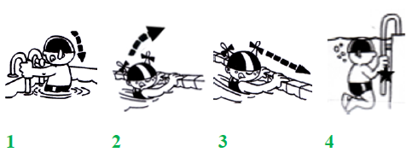 | Palier validé le :  ………………………….

Palier 2 | Evaluation
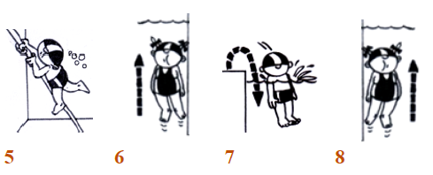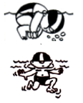 | Palier validé le :  ………………………….

Palier 3 | Evaluation
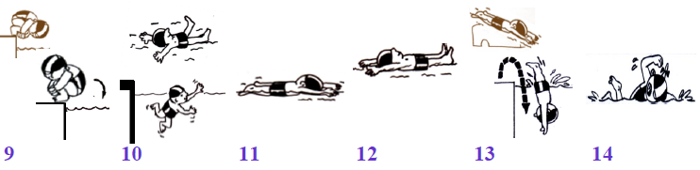 | Palier validé le :  ………………

L’attestation du Savoir Nager en Sécurité à valider dès que possible :

- Elle a pu être validée le ……………………………… (cf. LSU)

Annexe
Images séquentielles à découper :
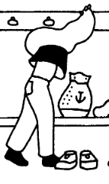 | 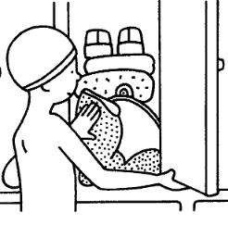 | 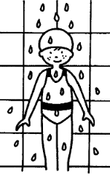
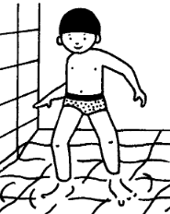 | 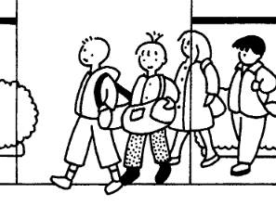 | 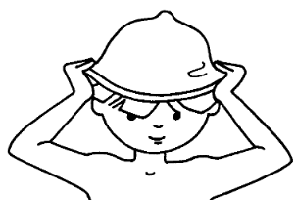
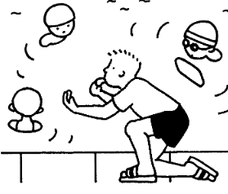 | 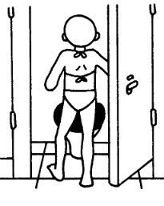 | 